КОМИТЕТ ПО ОБРАЗОВАНИЮ И ДЕЛАМ МОЛОДЕЖИ

АДМИНИСТРАЦИИ ГОРОДА АЛЕЙСКА

МУНИЦИПАЛЬНОЕ БЮДЖЕТНОЕ ДОШКОЛЬНОЕ

ОБРАЗОВАТЕЛЬНОЕ УЖРЕЖДЕНИЕ «ДЕТСКИЙ САД № 5»  
ГОРОДА АЛЕЙСКА АЛТАЙСКОГО КРАЯ

МЕТОДИЧЕСКАЯ РАЗРАБОТКА ЗАНЯТИЯ

**«ПЕДАГОГИЧЕСКАЯ НАХОДКА»**

Педагог первой

квалификационной категории

Зиновьева Анна Васильевна

АЛЕЙСК - 2022

*«****Тайны вулкана****».*

**Цель:** познакомить детей с природными явлениями – вулканами.

**Программные задачи:**

**1. Образовательные:** датьпредставления о типах вулканов, опасностях и пользе вулканических извержений;

- обогащать сознание детей содержанием, способствующим накоплению представлений об окружающем мире, расширять представление детей об объектах и явлениях неживой природы;

**2. Развивающие:**  развивать познавательную активность детей в процессе выполнения опытов, самостоятельность формирования выводов по итогам эксперимента с опорой на полученные ранее представления и собственные предположения;

-помочь детям понять, почему вулканы – это грозное явление природы;

-обогатить словарь  детей словами: очаг, магма, жерло, кратер, лава;

**3. Воспитательные:** воспитывать интерес к познавательно-исследовательской деятельности, волевые качества *(целеустремленность, настойчивость, организованность, самостоятельность)*.

**Предварительная работа:**

1. Чтение детской энциклопедии *«Про всё на свете»* ред. Феданова Ю., Скиба Т.

2. Рассматривание иллюстраций с изображением вулканов.

3. Беседы о видах вулканов.

4. Изготовление макета вулкана.

**Оборудование:** ноутбук, проектор, экран, фильмы «Что такое вулканы», «Извержение вулкана**»**,картинки с изображением вулкана, картинки с изображением природных явлений.

Для макета и опыта: поддон, пластиковая бутылка из под йогурта, пластилин, сода, уксус, красная краска, моющая жидкость, мерный стаканчик, мерная ложка, фартук и нарукавник.

**Словарная работа:** исследователь, кратер, жерло, лава, вулкан, спящий, действующий, потухший, вулканолог.

**Ход занятия:**

**1.Организационный момент.**

***Воспитатель:*** Здравствуйте дети, посмотрите, сколько нас сегодня много! Давайте улыбнемся друг – другу. Придумано кем – то

Просто и мудро при встрече здороваться: «Доброе утро!

Доброе утро, солнцу и птицам,

Доброе утро улыбчивым лицам!»

***Воспитатель****:* Сегодня нас с вами пригласили в клуб исследователей. Кто мне расскажет, кто это такие – исследователи?

***Дети:*** Это люди, которые занимаются научными исследованиями, чтобы другие люди получили много знаний.

***Воспитатель:*** Да, всё верно. Вы хотите попасть в клуб исследователей?

***Дети:*** Да!

***Воспитатель:***  Тогда проходите в научную лабораторию. Надевайте халаты.

**2.Основная часть.**

***Воспитатель:***А вот что мы с вами сегодня будем исследовать? Вы должны отгадать загадку. Слушайте внимательно.

Я плююсь огнем и лавой,

Я - опасный великан,

Славен я недоброй славой,

Как зовут меня? *(Вулкан)*

***Дети:*** Вулкан.

***Воспитатель:*** Сегодня в клубе исследователей мы будем вместе с вами изучать это природное явление. А начнем, мы, пожалуй, с легенды о вулкане. Послушайте.

В Древней Греции власть над вулканами принадлежала богу по имени Гефест - огонь. Странный это был бог: некрасивый и хромоногий. Но зато очень трудолюбивый и сильный. Гефест сумел подчинить себе огонь. Он первым начал ковать оружие и делать украшения. А потом научил этому людей. И если над вулканом появлялся пар и огонь, значит, Гефест принялся за работу. Древние римляне дали этому богу имя Вулкан. Оно тоже означает огонь. А дом его получил название Вулкан.

***Воспитатель:*** А теперь давайте рассмотрим вулкан на иллюстрации

*(приложение № 1)*

Вулкан имеет форму конуса. На самой вершине вулкана находится кратер. Кратер — это огромная чаша с крутыми склонами, а на дне дыра, уходящая глубоко в землю — это жерло вулкана.

Когда вулканы «спят» то мало отличаются от других гор. Но иногда они «просыпаются» и тогда, начинается сильный подземный гул, из их вершин вырывается пламя, пепел, раскаленные камни, вулканические бомбы. Они окутываются дымом, звучат взрывы, а по склонам течет настоящий огненный поток – лава. Лава – это расплавленные, очень горячие камни. Лава поднимается из под земли по жерлу вулкана и выброс происходит из кратера.

***Воспитатель:*** Сейчас я предлагаю вам посмотреть один интересный фильм и закрепить свои знания о том, что такое вулкан, какой формы бывают вулканы, и какие типы вулканов существуют в природе. Смотрите внимательно!

***Просмотр учебного фильма «Вулканы и гейзеры».***

***Воспитатель:*** Что такое вулкан?

***Дети:*** Это большая гора с крутыми склонами, из которой сначала идёт дым, потом летят камни, а затем извергается лава.

***Воспитатель:*** А на что же похожа эта огнедышащая гора?

***Дети:***На конус.

***Воспитатель:***Да, верно, на конус, на треугольник. А что извергает вулкан?

***Дети:*** Лаву, дым.

***Воспитатель:*** Да, ребята, из вулкана выливается раскаленная лава. В атмосферу выбрасываются газы, пепел, раскаленные камни. Какие типы вулканов вы запомнили?

***Дети:*** Действующий, спящий, потухший.

***Воспитатель:*** Правильно, действующий – это вулкан, извергающий в настоящее время; спящий – не извергался, но сохранил свою форму; потухший – сильно разрушенный вулкан.

Вулканы кажутся красивыми, но они очень опасны. Ведь огненная каша-лава, выливаясь из горы, может разрушить города, где живут люди, устроить пожары. В настоящее время специальные люди-ученые изучают вулканы и сообщают об извержениях заранее. И если в этом месте есть жители, то они смогут покинуть город и спастись. Таких ученых называют вулканологи.   
А как вы думаете, приносят ли вулканы пользу?

***Дети:*** Нет.

***Воспитатель:*** Ребята, вулканы приносят пользу? Горные породы, порождаемые извержениями вулканов, уже давно используются человеком для строительства домов и дорог. Шлаки, или мелкие частички лавы, используются для производства бетона и чтобы фильтровать воду на очистных станциях. Пемза, испещренная дырочками, оставленными газами магмы, служит прекрасным звукоизолятором. Обладая очень шероховатой поверхностью, она входит в состав канцелярских резинок. Вулканы извергают большое количество таких металлов, как медь, железо и цинк, столь необходимых для промышленности. Что касается серы, то ее собирают для того, чтобы производить спички, красители и удобрения. Также в вулканах находят золото и полудрагоценные камни, такие как опал, топаз и аметист. Лечебная вода, проходя через горную породу, вбирает в себя такие химические элементы, как сера, углекислый газ, кремнезем, известные своими лечебными свойствами в борьбе с различными заболеваниями.

***Проведение физкультминутки****. (см.приложение 2)*

***Воспитатель:*** Хотите вместе со мной, в лаборатории проделать опыт: извержение вулкана?

***Дети:*** Да!

***Опыт. «Извергающийся вулкан»***

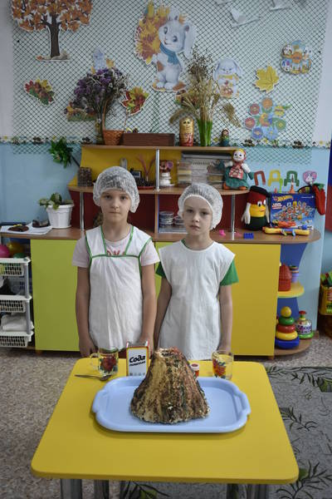

Для проведения опыта нам понадобится:

- пищевая сода,

- жидкость для мытья посуды

- уксус,

- вода,

- красная краска,

- маленькая пластиковая бутылочка,

- пластилин,

- поддоны,

- пластмассовые ложки,

- мерные стаканчики.

**Подготовка**: изготовить макет вулкана (установить пластиковую бутылочку на поддон и налепить пластилин вокруг бутылочки в виде конуса).

***Ход эксперимента:***

***Воспитатель:*** Насыпаем 5 ложек соды. Добавляем красной краски, затем 5 ложек моющей жидкости. А теперь внимание!

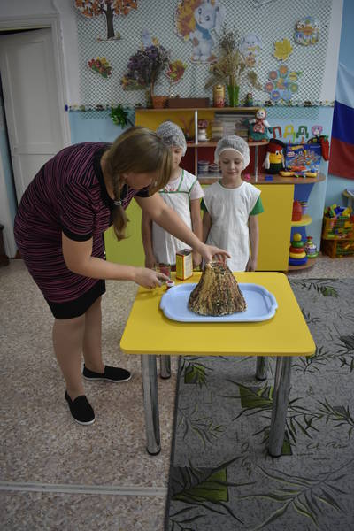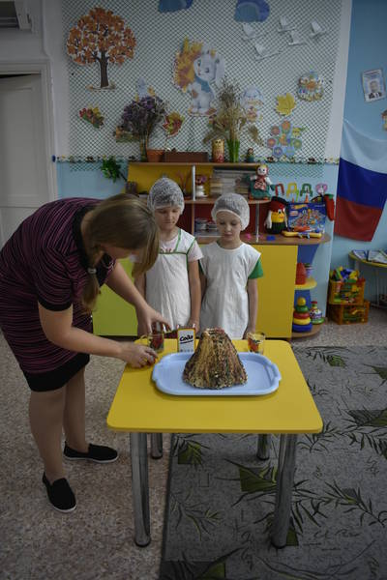

Эта жидкость у меня с особым знаком. Что оно означает? (самому пользоваться нельзя) это уксус, наливать можно только взрослому. Его добавлю я сама, когда у вас будет все готово.

*Воспитатель добавляет уксус в приготовленные смеси.*

***Воспитатель:*** Что вы наблюдаете? Посмотрите, как извергается наш вулкан. Что получается? Сода, и подкрашенный раствор уксуса вступили в химическую реакцию, и из жерла вулкана началась *«извергаться»* пена красного цвета.

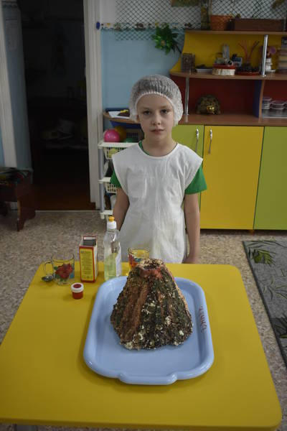

**3. Заключение.**

***Воспитатель:***Молодцы ребята, вы были внимательными, работали аккуратно, и все у нас получилось, замечательно! Теперь вы знаете, что такое вулкан и как он извергается.

**Вывод:** Когда сода смешивается с уксусом, появляются пузырьки, происходит химическая реакция.

Проведя данный опыт, мы увидели, как извергается вулкан. Это значит, что мы смогли самостоятельно создать природное явление - извержение вулкана.

Ребята, а что вам понравилось на нашем занятии делать сегодня?  
 (ответы детей)  
А мне тоже понравилось с вами заниматься, вы много знаете и умеете, и я надеюсь, что ваш интерес к познанию нового вы понесете и дальше по жизни.

**Приложение 1**

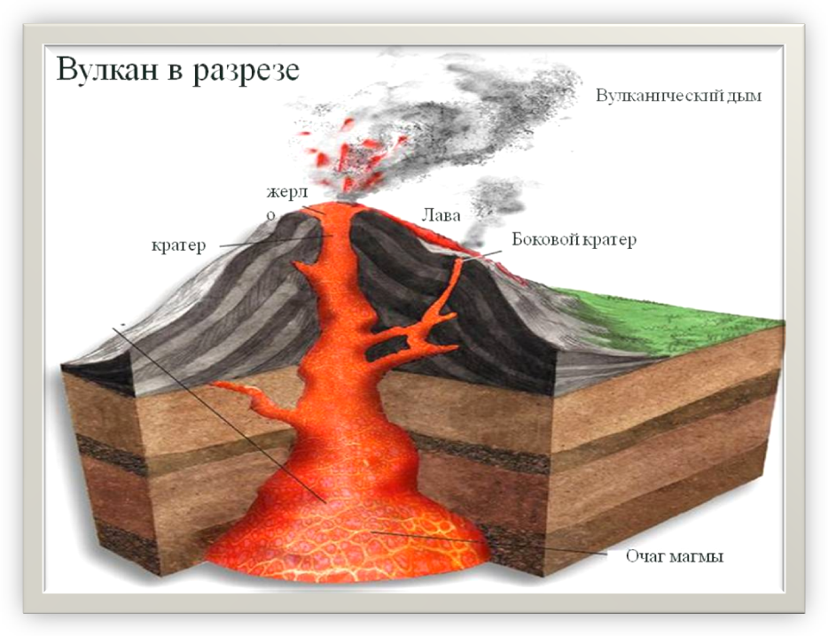

# Приложение 2

# *Физкультминутка «Вулкан»*

|  |  |  |
| --- | --- | --- |
|  | | |
| Спящий я похож на гору, | | *Вулкан закрывает глаза и прислоняется левым ухом к соединенным вместе ладошкам, изображая спящего.* |
| Но уж коли я проснусь, | | *Вулкан открывает глаза и потягивается.* |
| Задрожу, | | *Вулкан дрожит.* |
| то значит скоро Я фонтаном ввысь взметнусь. | | *Вулкан поднимает руки над головой.* |
| Пых! По небу пепел кружит. | | *Вулкан приседает, потом распрямляется и машет над головой черными и серыми лентами.* |
| Пых! Огонь летит наружу, | *Вулкан приседает, потом распрямляется и машет над головой огненными (алыми, желтыми и оранжевыми) лентами.* |
| Льется лава в океан – | *Вулкан разводит руки в стороны и делает огненными лентами волнообразные движения.* |
| Извергается Вулкан. | *Перед словом «вулкан» можно сделать паузу, давая возможность зрителям самим отгадать маску.* |